**TEST CỔNG THANH TOÁN JARTAZI**

**B1. Vào website** [**https://jartazi.vn/san-pham/ao-test-sp/**](https://jartazi.vn/san-pham/ao-test-sp/)

Chọn các thông số cần thiết

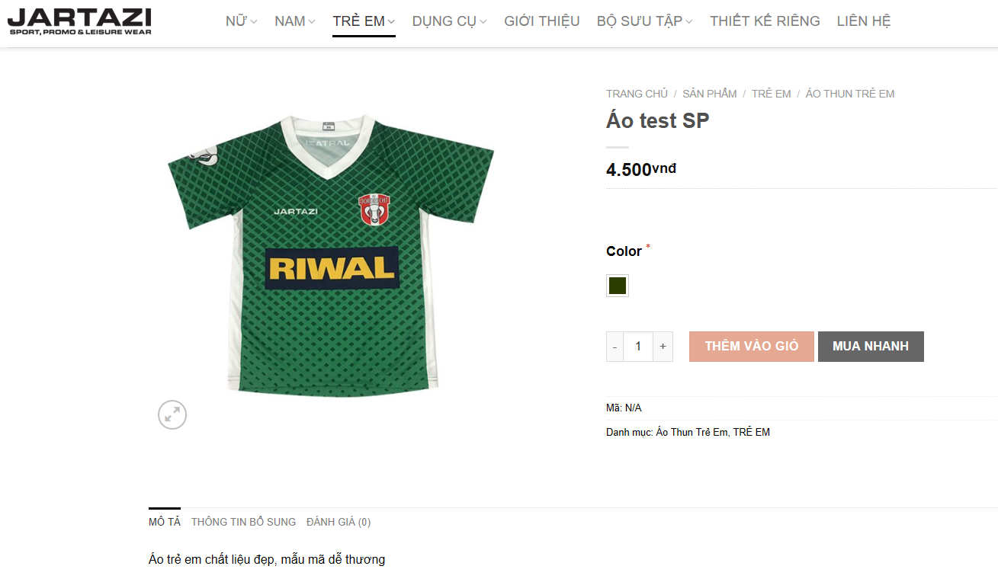Khi click vao nút “mua nhanh”: chuyển sang trang

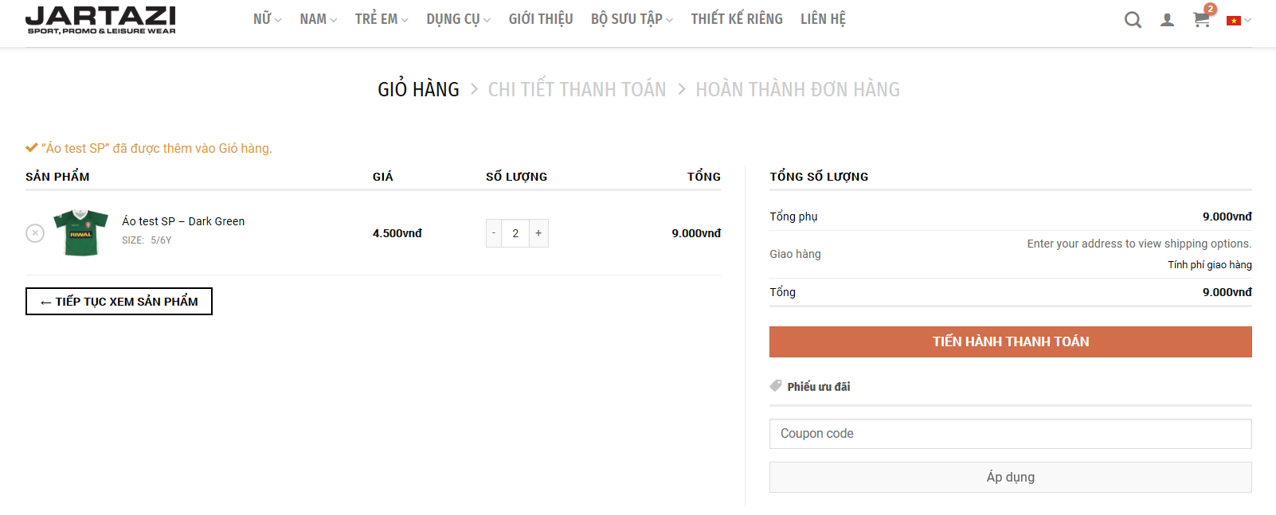

Khi click vào nút “Tiến hành thanh toán”: chuyển sang trang

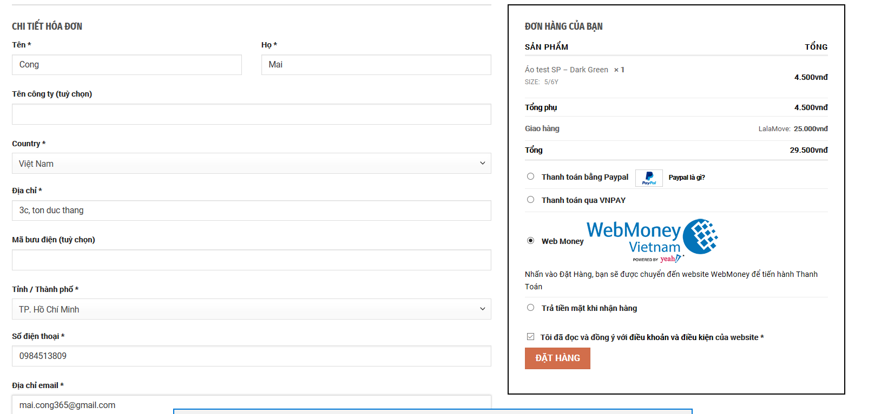

Điền các thông tin và chọn thanh toán qua “Webmoney” => xác nhận đặt hang:

Thì đã chuyển về trang thanh toán của cổng thanh toán Webmoney

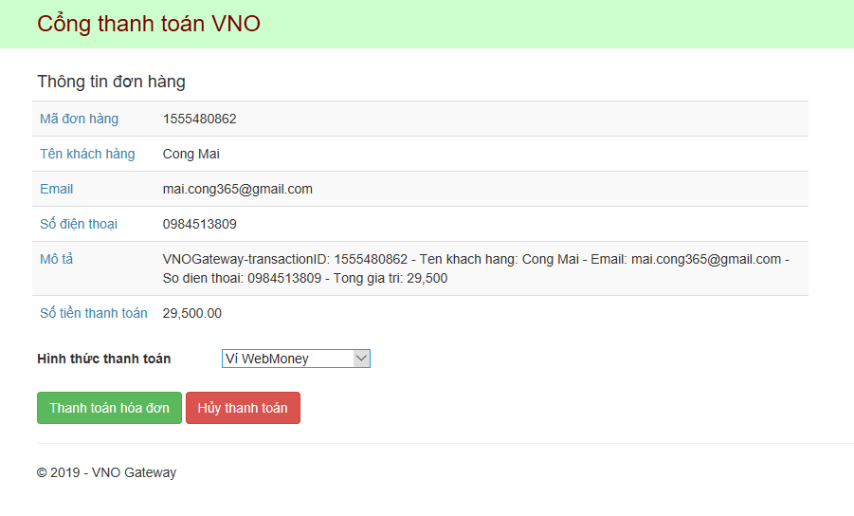

Chọn hình thức thanh toán qua ví

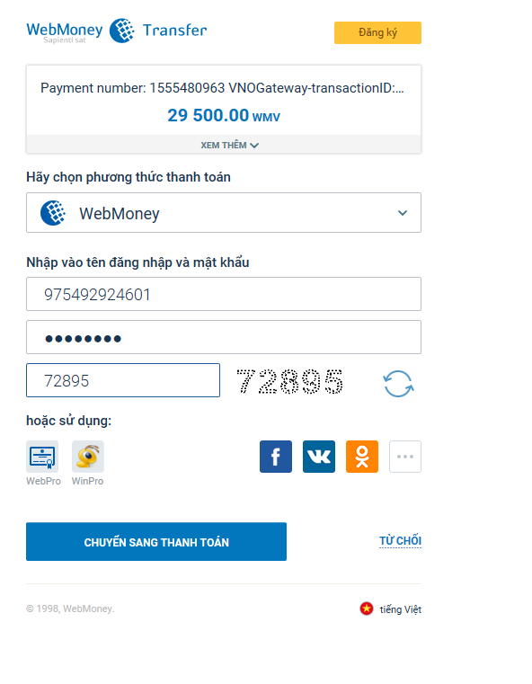

Chọn “Chuyển sang thanh toán”

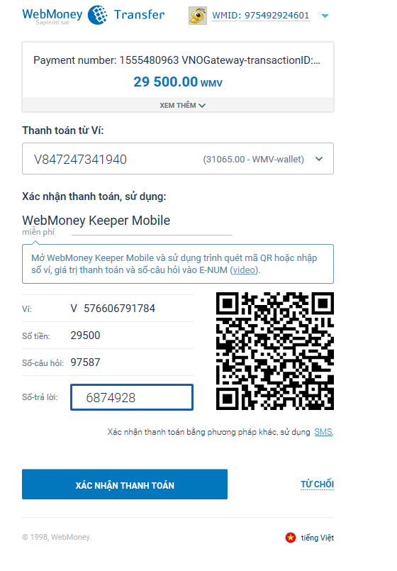

Chọn “Xác nhận thanh toán”

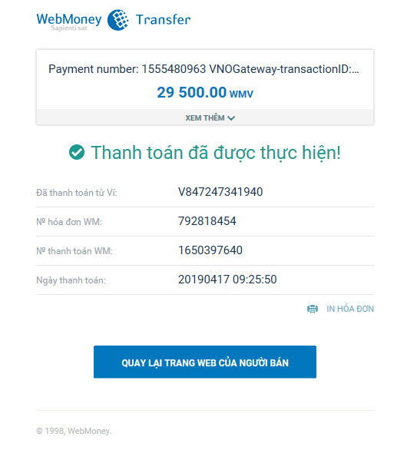

Quá trình test cổng thanh toán bên Jartazi hoàn tất.

